Prénom : Date :
N° :
Expériences sur le goût
1) Plonge un bâtonnet dans le sel et promène-le sur ta langue (sur la pointe, sur les côtés, à l'arrière)
A quel endroit as-tu l'impression qu'il est le plus salé ?
Renouvelle l'expérience avec du citron (acide), du sucre (sucré), du café en poudre (amer).

Chaque goût a sa place sur la langue.

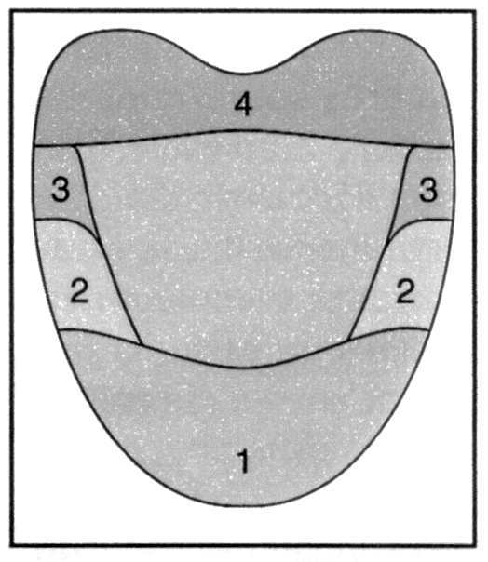

1. …………………………….
2. …………………………….
3. …………………………….
4. ………………………………

2) Assèche ta langue à l'aide d'un mouchoir en papier. Ensuite places-y quelque chose de sucré ou de sûr.
Goûtes-tu quelque chose tout de suite ? …………
Et après quelques instants quand la salive commence à revenir, goûtes-tu mieux?…………

Les papilles gustatives fonctionnent mieux avec la …………………………….

3) Frotte ta langue avec un glaçon. Puis mange un peu de moutarde.
Que constates-tu ? ……………………………………………………………………………………….
Le froid ……………………………. le goût. La chaleur aussi. Un aliment trop chaud n'a pas beaucoup de goût.
La température d'un aliment peut lui donner un autre goût. Le lait chaud et le lait froid, par exemple, n'ont pas du tout le même goût.

4) Bande les yeux d'un copain et bouche-lui le nez. Demande à ton copain de manger l'un après l'autre un morceau de pomme et un morceau de pomme de terre. Reconnaît-il facilement les aliments ?………
Recommence l'expérience mais en lui laissant sentir les aliments. Cette fois, reconnaît-il les aliments ?
………….
Pour goûter on a besoin de ……………………………….
C'est pour cela que lorsqu'on a un rhume et qu'on ne sent plus rien, on ne goûte plus rien non plus !

CONSEILS :
• Si tu dois un jour prendre un médicament très mauvais, pince-toi le nez. Tu l'avaleras plus facilement.
• Ne mets pas trop de sel sur tes aliments. Cela enlève le vrai goût des aliments et est très mauvais pour la santé.

LE SAVAIS -TU ?
• Incroyable, mais vrai : les chats n'aiment pas les sucreries !
?
Par contre la plupart des chiens aiment ça.
• Les bébés et les petits enfants ont le goût plus développé que les adultes. Pourquoi ?
Parce qu'ils ont aussi des papilles à l'intérieur des joues. Ils goûtent donc mieux ce qu'ils mangent !

